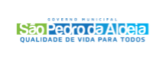
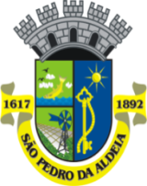
ESTADO DO RIO DE JANEIRO
PREFEITURA MUNICIPAL DE SÃO PEDRO DA ALDEIA
SECRETARIA MUNICIPAL DE LICITAÇÕES, CONTRATOS E CONVÊNIOS

AVISO DE CHAMAMENTO

CHAMAMENTO PÚBLICO Nº 05/2024
PROCESSO ADMINISTRATIVO: 6553/2024
OBJETO: Credenciamento de colaboradores interessados em apoiar e/ou patrocinar a realização do evento ““30º CAVALGADA DA INDEPENDÊNCIA”, no intuito de minimizar o custo para os cofres públicos, mediante contrapartida de exibição e divulgação do nome, da razão social ou do logotipo da pessoa física ou jurídica selecionada, conforme especificações descritas no plano de patrocínio.
DATA: A partir de 15/08/2024 pelo prazo de 60 (sessenta) dias, encerrando em 14/10/2024 às 16:30h.
RETIRADA DO EDITAL: O Edital encontra-se disponível no Portal Oficial da Prefeitura (www.pmspa.rj.gov.br). Maiores informações serão prestadas pelo tel. (022) 2621-7098.

Thiago Ribeiro de Souza
Secretário Municipal de Agricultura, Abastecimento e Trabalho

